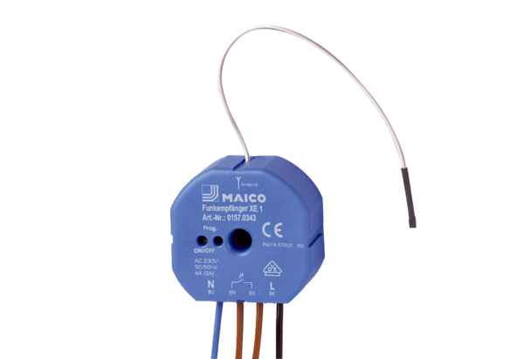FM-přijímač XE 1Obsah dodávky: 1 kusSortiment: C
Typové číslo: 0157.0343Výrobce: MAICO

